|  |  |
| --- | --- |
| Gerb-BMSTU_01 | **Министерство науки и высшего образования Российской Федерации**  **Федеральное государственное бюджетное образовательное учреждение**  **высшего образования**  **«Московский государственный технический университет**  **имени Н.Э. Баумана**  **(национальный исследовательский университет)»**  **(МГТУ им. Н.Э. Баумана)** |

ФАКУЛЬТЕТ «Информатика и системы управления»

КАФЕДРА «Программное обеспечение ЭВМ и информационные технологии»

**ОТЧЕТ**

*к лабораторной работе №6*

*По курсу: «Экономика программной инженерии»*

|  |  |  |  |  |
| --- | --- | --- | --- | --- |
| Студент | ***ИУ7И-86Б*** |  |  | **Нгуен Ф. С.** |
|  | (Группа) |  | (Подпись, дата) | (И.О. Фамилия) |
|  |  |  |  |  |
| Преподаватель |  |  |  | |  | | --- | | **Барышникова М. Ю.**  **Силантьева А.В.** | |
|  |  |  | (Подпись, дата) | (И.О. Фамилия) |

*Москва, 2022 г.*

Оглавление

[Описание COCOMO 3](#_Toc103213323)

[**1.** 6](#_Toc103213324)

[2. 9](#_Toc103213325)

## Описание COCOMO

COCOMO позволяет рассчитать трудоемкость разработки как функцию от размера программы и множества «факторов стоимости», включающих субъективные оценки характеристик продукта, проекта, персонала и аппаратного обеспечения. Это расширение включает в себя множество из четырёх факторов, каждый из которых имеет несколько дочерних характеристик.

* Характеристики продукта
  + Требуемая надежность ПО
  + Размер БД приложения
  + Сложность продукта
* Характеристики аппаратного обеспечения
  + Ограничения быстродействия при выполнении программы
  + Ограничения памяти
  + Неустойчивость окружения виртуальной машины
  + Требуемое время восстановления
* Характеристики персонала
  + Аналитические способности
  + Способности к разработке ПО
  + Опыт разработки
  + Опыт использования виртуальных машин
  + Опыт разработки на языках программирования
* Характеристики проекта
  + Использование инструментария разработки ПО
  + Применение методов разработки ПО
  + Требования соблюдения графика разработки

Каждому из этих 15 факторов ставится в соответствие рейтинг по шести бальной шкале, начиная от «очень низкий» и до «очень высокого» (по значению или важности фактора). Далее значения рейтинга заменяются множителями трудоемкости из таблицы приведённой ниже на рисунке:

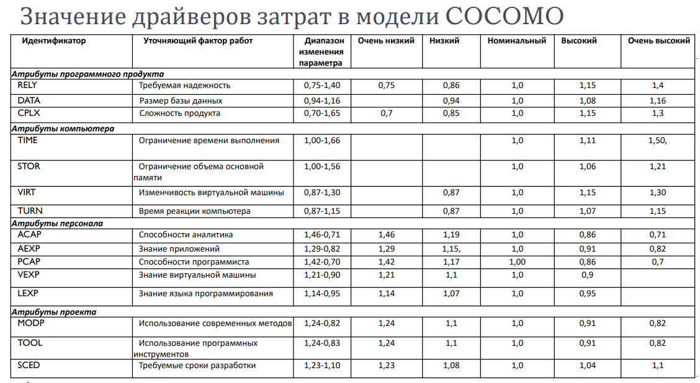Рисунок 1: Список факторов

Трудозатраты и время получаются по следующим формулам:

$\begin{aligned}Трудозатраты=С_{1}⋅EAF*{(Размер)}^{р_{1}} \\ Время=С_{2}⋅{(Трудозатраты)}^{р_{2}}\end{aligned}$, где:

* Трудозатраты (работа) – количество человеко-месяцев;
* С1 – масштабирующий коэффициент
* EAF – уточняющий фактор, характеризующий предметную область, персонал, среду и инструментарий, используемый для создания рабочих продуктов процесса
* Размер – размер конечного продукта (кода, созданного человеком), измеряемый в исходных инструкциях (DSI, delivered source instructions), которые необходимы для реализации требуемой функциональной возможности
* P1 – показатель степени, характеризующий экономию при больших масштабах, присущую тому процессу, который используется для создания конечного продукта; в частности, способность процесса избегать непроизводительных видов деятельности (доработок, бюрократических проволочек, накладных расходов на взаимодействие)
* Время – общее количество месяцев
* С2 – масштабирующий коэффициент для сроков исполнения
* Р2 – показатель степени, который характеризует инерцию и распараллеливание, присущие управлению разработкой ПО



* Исследовать влияние характеристик атрибутов программного проекта (MODP, TOOL) на трудоемкость (РМ) и время разработки проекта (ТМ) для базового уровня модели COCOMO и разных типов проектов (обычного, встроенного, промежуточного). Для этого получить значения PM и ТМ по всем типам проектов для одного и того же значения параметра SIZE (размера программного кода) при изменении значений атрибутов проекта от низких до высоких.

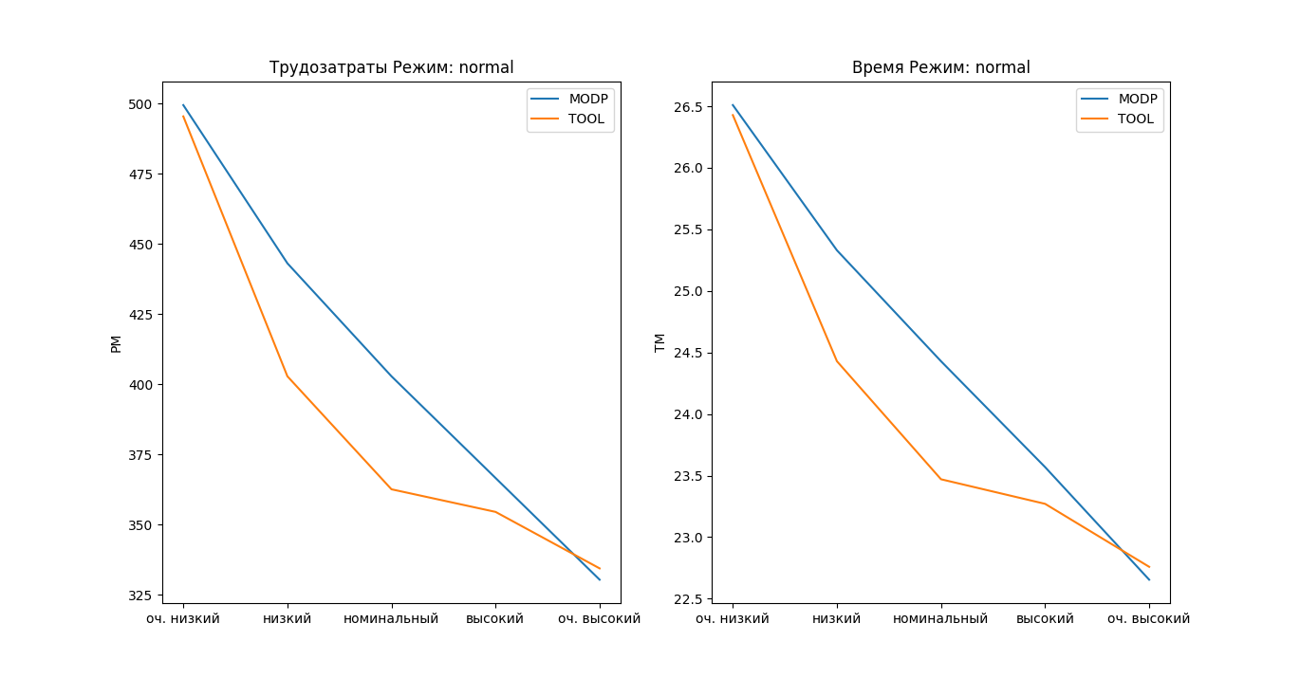

Рисунок 1. Трудозатраты и время при обычном типе проекта

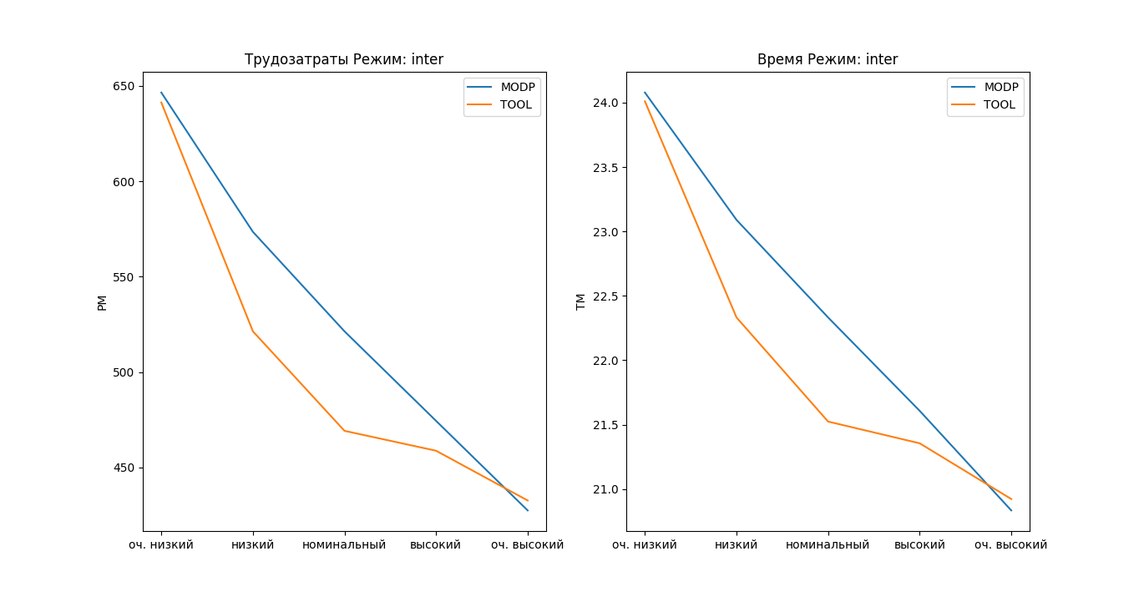

Рисунок 2. Трудозатраты и время при промежуточном типе

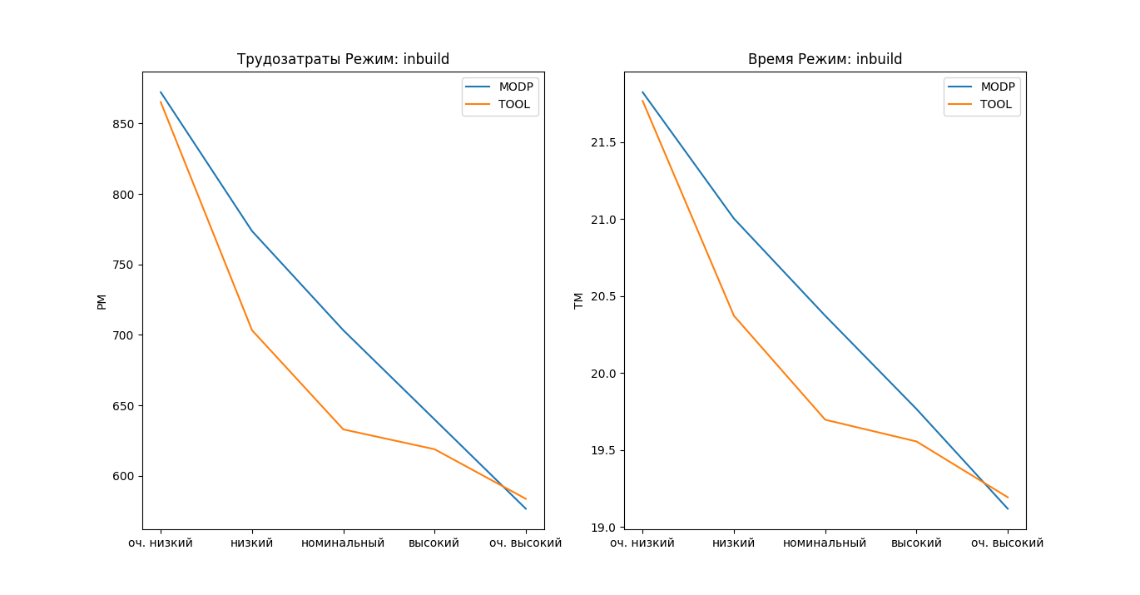

Рисунок 3. Трудозатраты и время при встроенном типе

* Проанализировать как повлияет на трудоемкость и время реализации проекта внесение дополнительных ограничений на требуемые сроки разработки (параметр SCED).

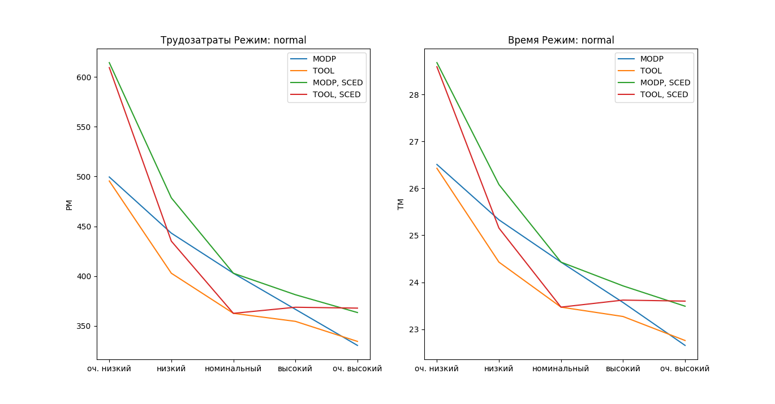

Рисунок 4. Трудозатраты и время при обычном типе проекта c внесением дополнительных SCED

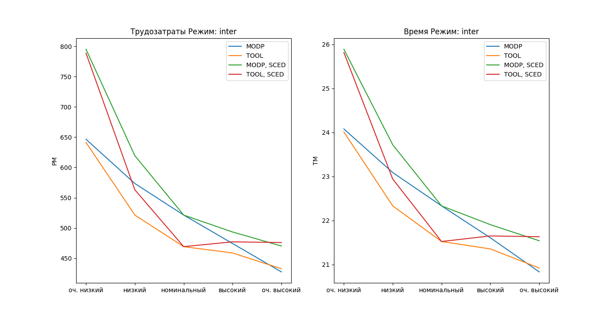

Рисунок 5. Трудозатраты и время при промежуточном типе c внесением дополнительных SCED

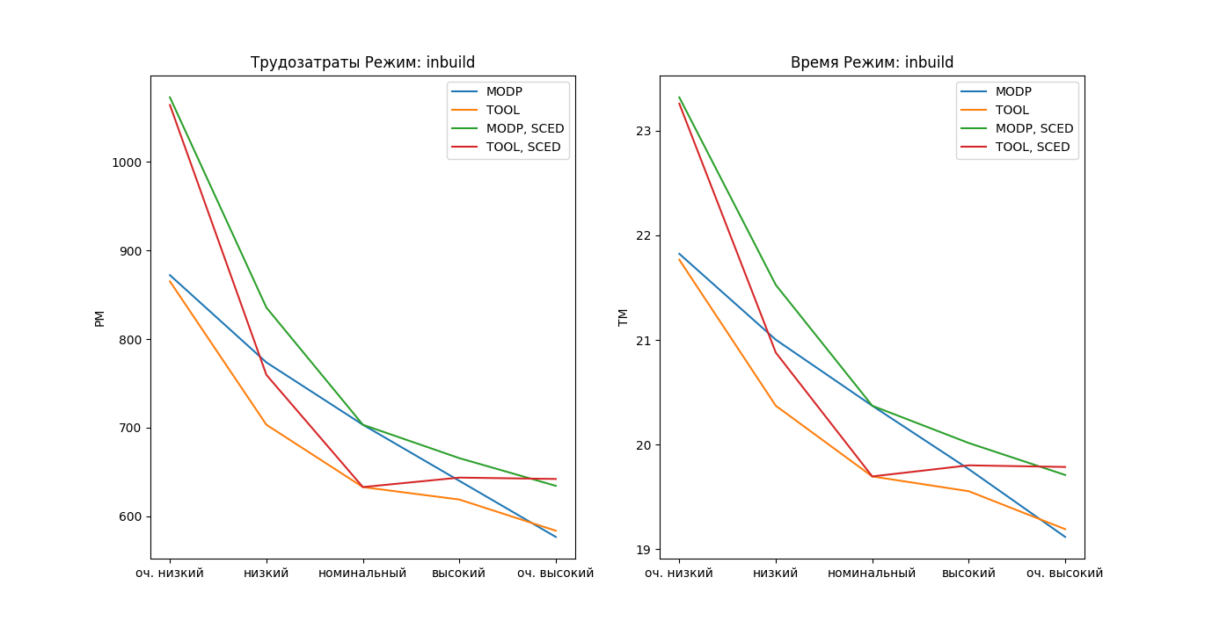

Рисунок 6. Трудозатраты и время при встроенном типе c внесением дополнительных SCED

* Выводы:
  + Повышение уровня атрибутов MODP, TOOL (от очень низкого до очень высокого) приводит к уменьшению трудозатраты и времени
  + Внесение дополнительных SCED увеличивает трудозатрат и время



При разработке программного проекта его размер оценивается примерно в 55 KLOC. Этот проект будет представлять собой Webсистему, снабженную устойчивой серверной базой данных. Предполагается применение промежуточного варианта. Проект предполагает создание продукта средней сложности с номинальными требованиями по надежности, но с расширенной базой данных. Квалификация персонала средняя. Однако способности аналитика высокие. Оценить параметры проекта.

* Из условия получаем следующее:
  + Вариант: промежуточный
  + Размер кода: 55 KLOC
  + CPLX = 1 - продукт средней сложности
  + RELY = 1 - с номинальными требованиями по надежности
  + PCAP = 1 - квалификация персонала средняя
  + ACAP = 0.86 - способности аналитика высокие
  + DATA = 1.08 - с расширенной базой данных (высокий)
  + Для остальных показателей уровень оставили номинальный
  + Средняя зарплата выбрана как 60 000 рублей.

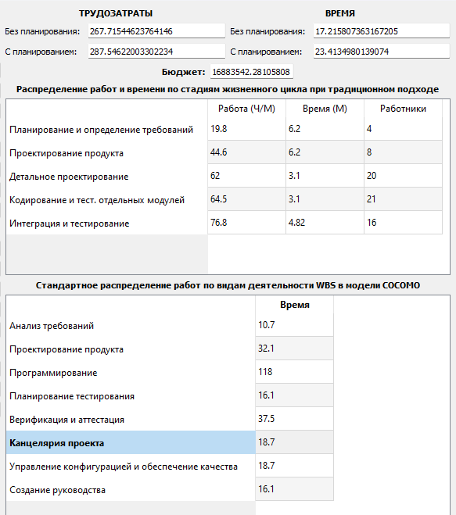

* На основании результата можно сделать выводы
  + Трудозатраты составили чуть более 267 человеко-месяцев, время выполнения проекта – 17.2 месяцев. Бюджет составил
  + 16 883 542 рублей.

Нужное предполагаемое количество сотрудников на протяжении всего цикла разработки продукта.

